Nombre: Ernesto Emilio Guzmán Ramos

Catedrática: Mishell de León

Establecimiento: Instituto Privado Rafael Arévalo Martínez

Curso: Ciencias de la Salud

Fecha: 20/07/21

1. BGC: Se administra por vía intradérmica en recién nacidos.

(Única dosis)

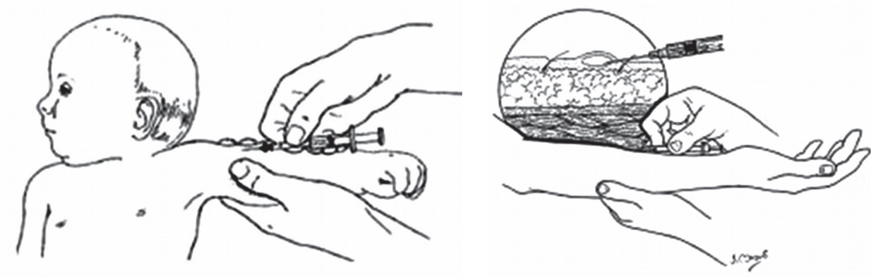

1. Hepatitis B: Se administra por vía intramuscular en la cara antero lateral del muslo en recién nacidos.

(Única dosis)

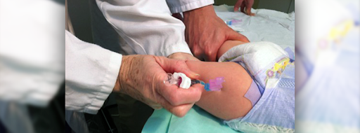

1. Poliomielitis: Se administra por vía intramuscular.

2 Meses, primera dosis.

4 Meses, segunda dosis.

6 Meses, tercera dosis.

1 año, primer refuerzo.

4 años, segundo refuerzo.

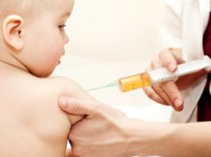

1. Pentavalente: Se aplica por vía intramuscular en el muslo derecho.

2 Meses, primera dosis.

4 Meses, segunda dosis.

6 Meses, tercera.

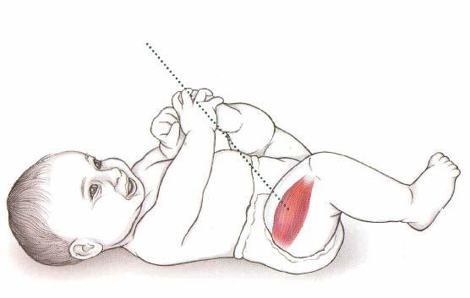

1. Rotavirus: Se administra por vía oral.

2 Meses, primera dosis

4 Meses, segunda dosis

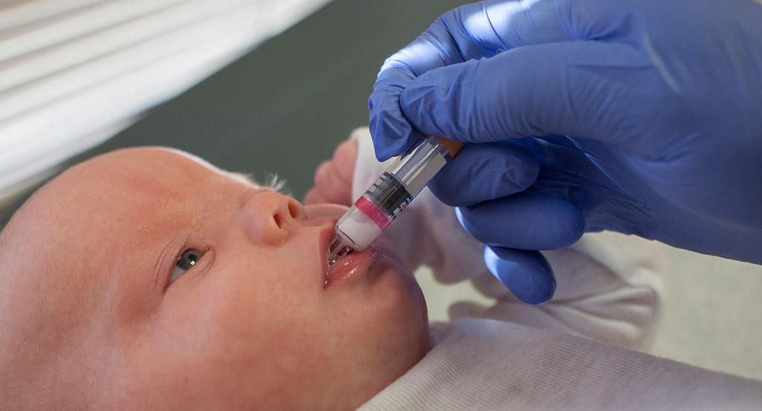

1. Neumococo: Se administra por vía intramuscular.

2 Meses, primera dosis

4 Meses, segunda dosis

1 Año, refuerzo

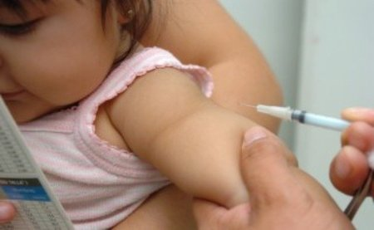

1. Influenza: Se administra por vía intramuscular.

6 Meses, primera dosis

7 Meses, segunda dosis

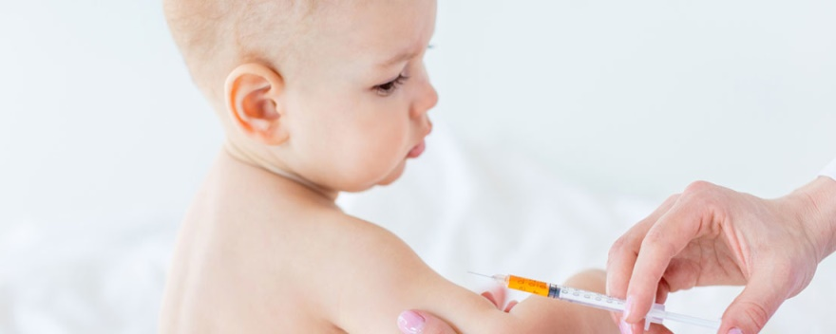

1. SPR: Se administra vía subcutánea en el brazo

1 Año, primera dosis

1 Año y 8 Meses, segunda dosis

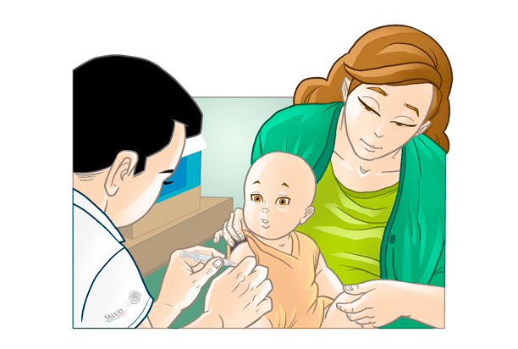

1. Hepatitis A: Se administra por vía intramuscular en el muslo.

Dosis única

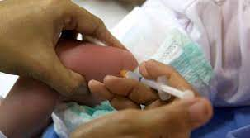

1. Varicela: Se administra por vía subcutánea en el muslo o el brazo.

Dosis única

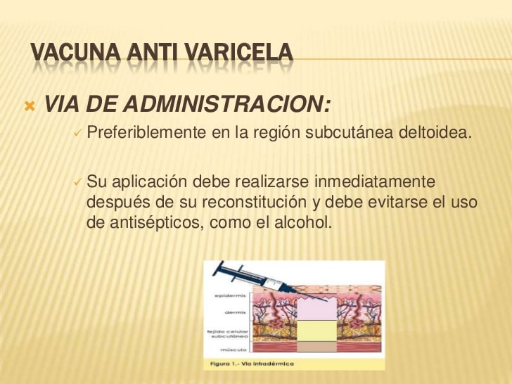

11)

DPT: Se administra por vía intramuscular en el brazo izquierdo.

1 Año, primer refuerzo

4 Años, segundo refuerzo

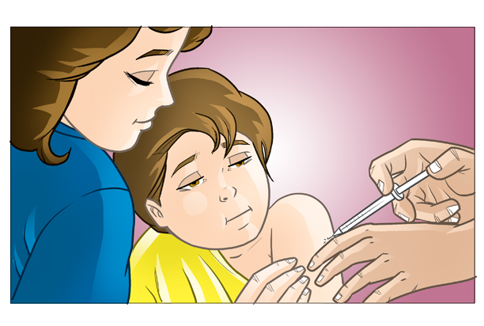

12) YPH: Se administra por vía intramuscular en el brazo.

Menor de 15 años

Segunda dosis después de 6 meses

